
Universidad Peruana Los Andes
Manual de creación de cuenta en AWS y de base de datos en Amazon RDS
Proyecto: Grados y Títulos – SQL Server

Parte 1: Creación de la cuenta en Amazon Web Services (AWS)
Para acceder a los servicios de Amazon Web Services (AWS) se creó una cuenta con el plan gratuito (Free Tier), que otorga créditos de uso válidos durante 6 meses. Según lo indicado por el propio portal durante el registro, el plan gratuito permite comenzar con 100 USD en créditos y ganar hasta 100 USD adicionales completando actividades de aprendizaje.

Paso 1: Ingresar a la página de AWS
- En el motor de búsqueda de su preferencia se escribió “AWS” y se ingresó a la página oficial de Amazon Web Services.
- En la página de AWS Free Tier se hizo clic en el botón “Create a free account” (Crear una cuenta gratuita).
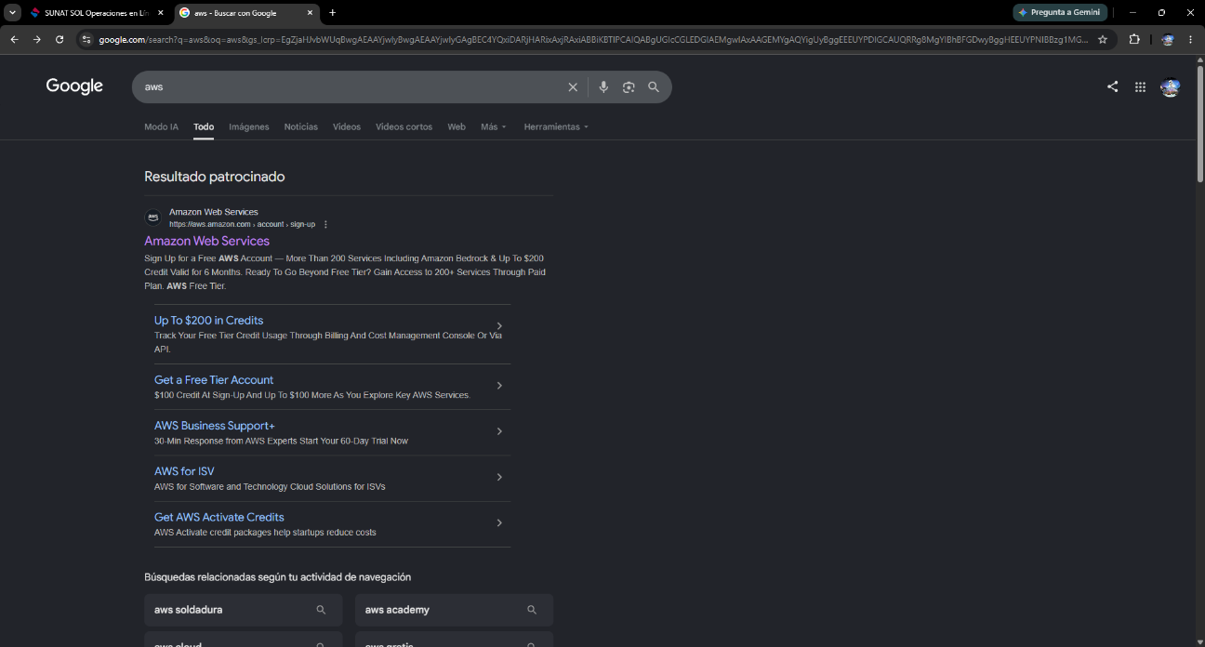
Figura 1. Búsqueda de “AWS” en el navegador y acceso al sitio oficial de Amazon Web Services.
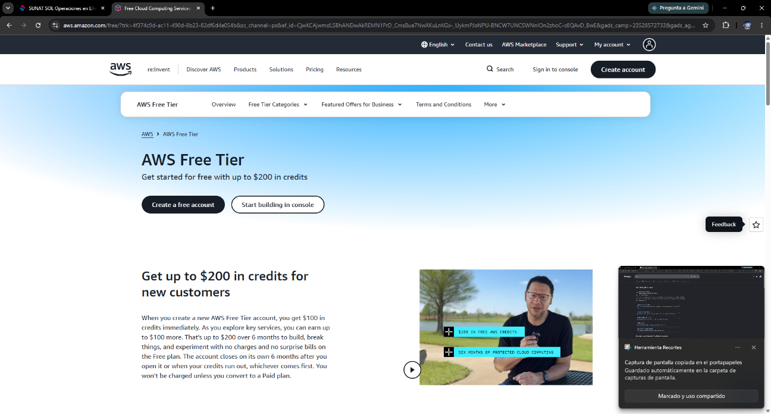
Figura 2. Página de AWS Free Tier con el botón “Create a free account”.

Paso 2: Registrar el correo y verificar la cuenta
- Se ingresó el correo electrónico de la cuenta y el nombre que tendrá la cuenta de AWS, y se hizo clic en “Verificar la dirección de correo electrónico”.
- AWS envió un código de verificación al correo indicado; se ingresó el código y se hizo clic en “Verificar”.
- Con el correo ya verificado, se creó la contraseña de la cuenta y se confirmó nuevamente. Luego se hizo clic en “Continuar (paso 1 de 5)”.
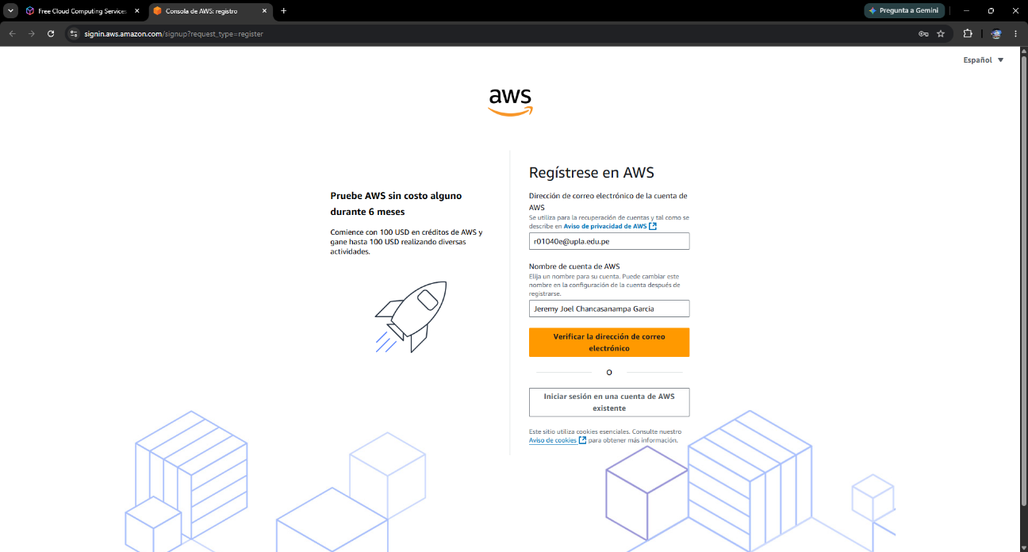
Figura 3. Registro del correo electrónico y del nombre de la cuenta de AWS.
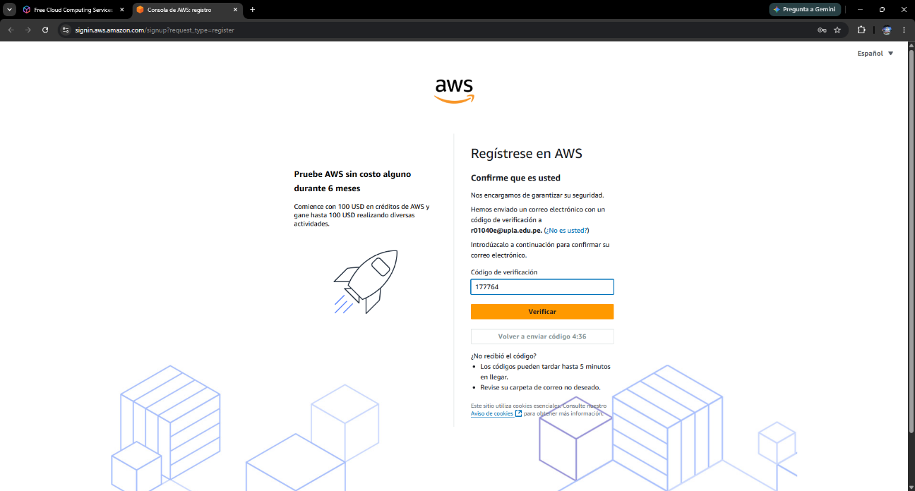
Figura 4. Ingreso del código de verificación enviado al correo electrónico.
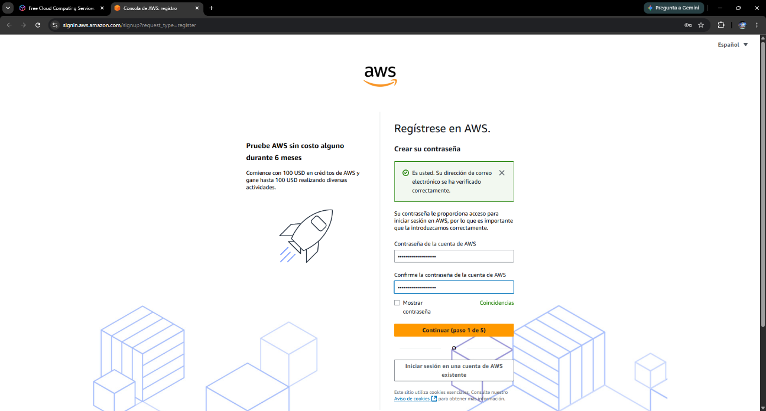
Figura 5. Creación de la contraseña de la cuenta, con el correo verificado correctamente.

Paso 3: Seleccionar el plan de cuenta
AWS presentó dos alternativas: el plan “Gratuito (6 meses)” y el plan “De pago”. Se eligió el plan gratuito, ya que está pensado para aprender, experimentar y crear prototipos sin generar cargos mientras se usen los servicios incluidos.
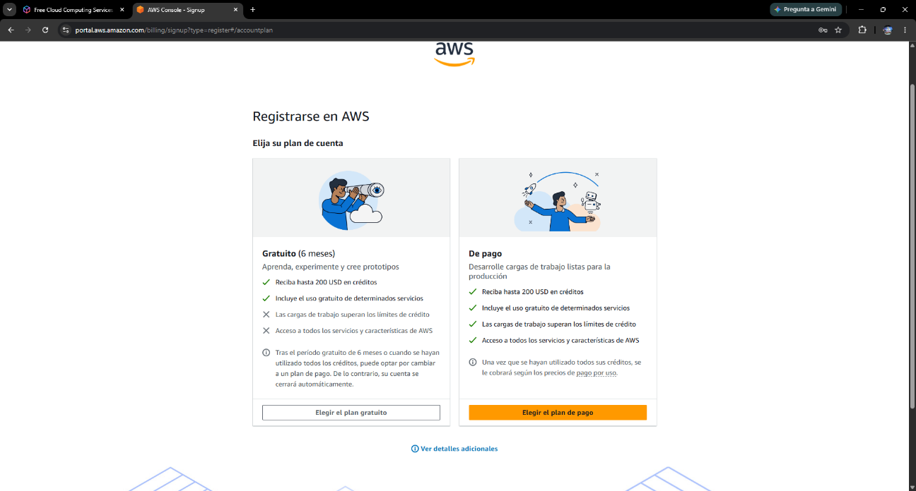
Figura 6. Selección del plan de cuenta: Gratuito (6 meses) o De pago.

Paso 4: Completar la información de contacto
- Nombre completo y, de forma opcional, nombre de la organización.
- Código de país, número de teléfono y país o región.
- Dirección, ciudad, estado o provincia y código postal.
- Aceptación del Contrato de usuario de AWS y clic en “Aceptar y continuar (paso 2 de 5)”.
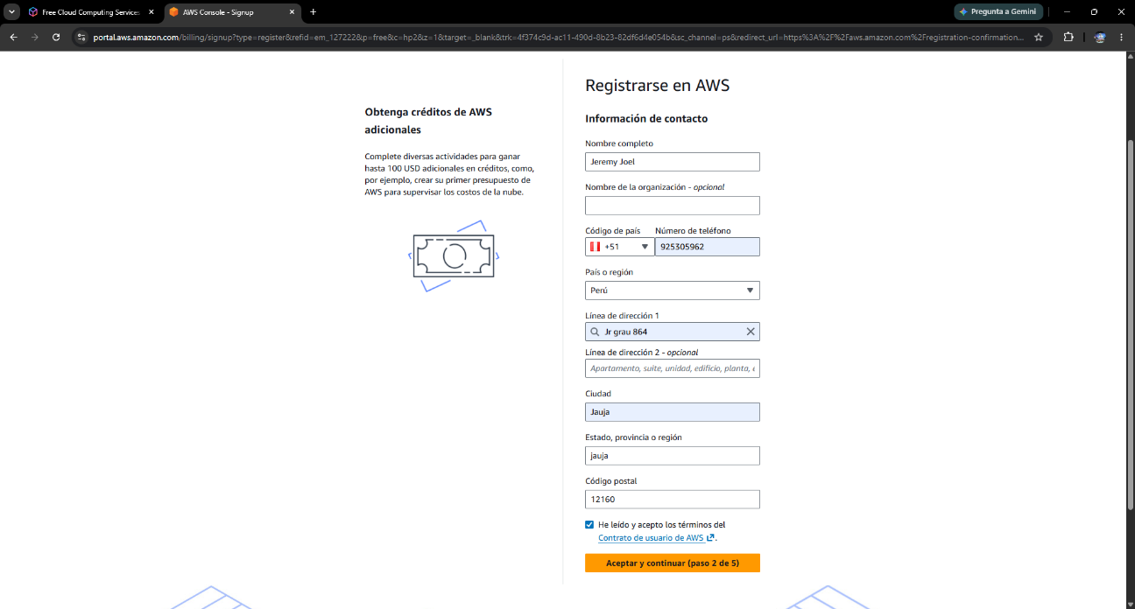
Figura 7. Formulario de información de contacto de la cuenta.

Paso 5: Registrar el método de pago y verificar la identidad
AWS solicita una tarjeta de crédito o débito únicamente para verificar la identidad. El propio portal indica que retiene 1 USD (o su equivalente) durante 3 a 5 días para evitar fraudes y que no se aplican cargos mientras no se cambie a un plan de pago. Después se verificó el número de celular y se completó el registro.
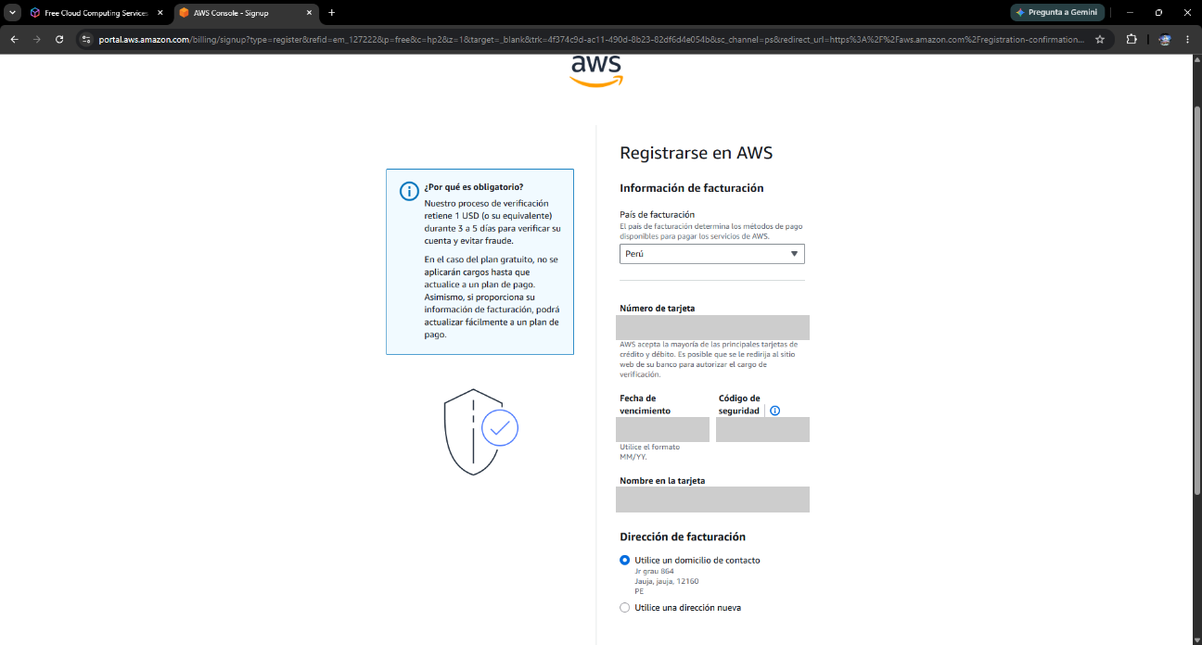
Figura 8. Información de facturación y datos de la tarjeta (datos ocultos por seguridad).
Nota: por seguridad, en este manual se ocultaron los datos de la tarjeta. Nunca debe compartirse el número de tarjeta, la fecha de vencimiento ni el código de seguridad.

Paso 6: Acceder a la Consola de administración
Finalizado el registro, se ingresó a la Consola de administración de AWS, que muestra la “Página de inicio de la Consola”. En esta guía se trabajó en la región Estados Unidos (Ohio), us-east-2.
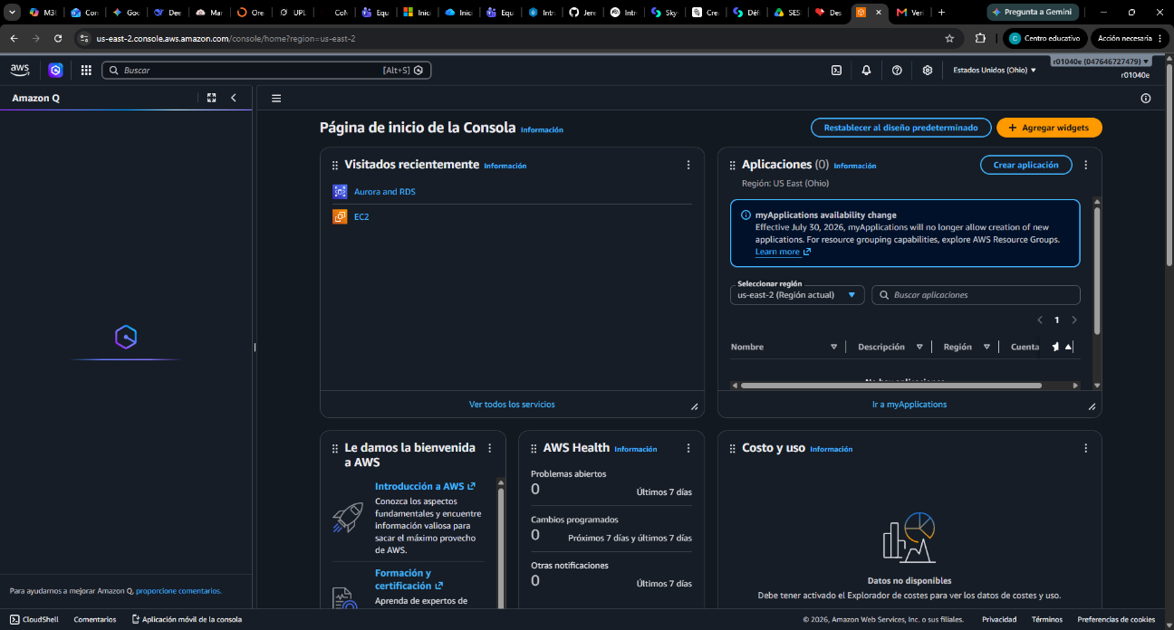
Figura 9. Página de inicio de la Consola de administración de AWS.

Parte 2: Creación de la base de datos en Amazon RDS
Con la cuenta de AWS activa, se creó la base de datos utilizando Amazon RDS (Relational Database Service), el servicio administrado de bases de datos relacionales de AWS. Se utilizó el motor Microsoft SQL Server para alojar el modelo de datos del proceso de Grados y Títulos.

Paso 1: Buscar el servicio Amazon RDS
En la barra de búsqueda superior de la consola se escribió “RDS” y, entre los resultados, se seleccionó “Aurora and RDS” (Servicio de bases de datos relacionales administrado).
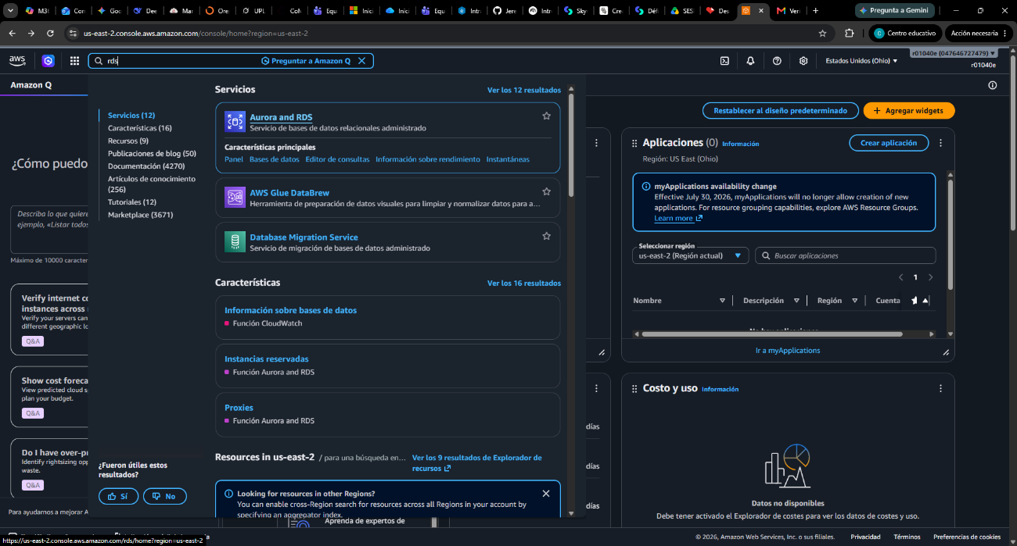
Figura 10. Búsqueda del servicio “Aurora and RDS” desde la barra de búsqueda de la consola.

Paso 2: Ir a la sección Bases de datos
Dentro del servicio, en el menú izquierdo se seleccionó la opción “Bases de datos” y se hizo clic en el botón “Crear base de datos”.
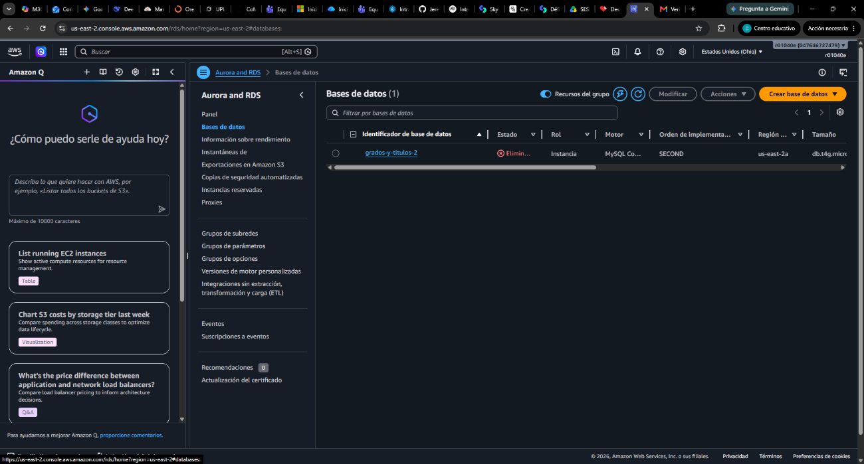
Figura 11. Sección “Bases de datos” de Amazon RDS con el botón “Crear base de datos”.

Paso 3: Elegir el método de creación y el motor
- Método de creación de base de datos: Configuración completa.
- Tipo de motor: Microsoft SQL Server.
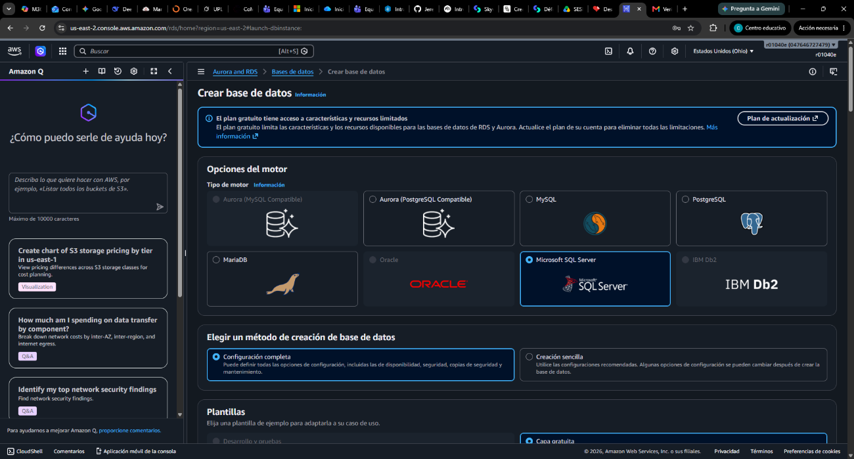
Figura 12. Selección del método “Configuración completa” y del motor Microsoft SQL Server.

Paso 4: Configurar el identificador y las credenciales
- Versión del motor: SQL Server 2019 (15.00.4470.1.v1).
- Identificador de la instancia de base de datos: grados-y-titulos.
- Nombre de usuario maestro: admin.
- Administración de credenciales: autoadministrado, con una contraseña maestra que se ingresa y se confirma.
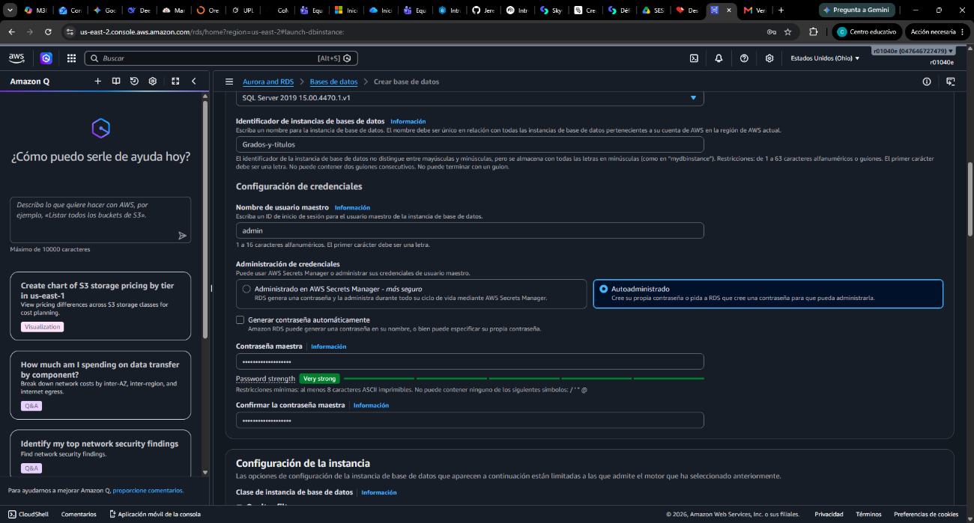
Figura 13. Identificador de la instancia y configuración de credenciales del usuario maestro.
Nota: la contraseña maestra debe guardarse de forma segura, ya que será necesaria para conectarse a la base de datos en la Parte 3.

Paso 5: Configurar la conectividad
- Recurso de computación: no conectarse a un recurso informático de EC2.
- Nube privada virtual (VPC): Default VPC, con el grupo de subredes por defecto.
- Acceso público: No (se habilita posteriormente, en la Parte 3).
- Grupo de seguridad de VPC (firewall): elegir existente (default).
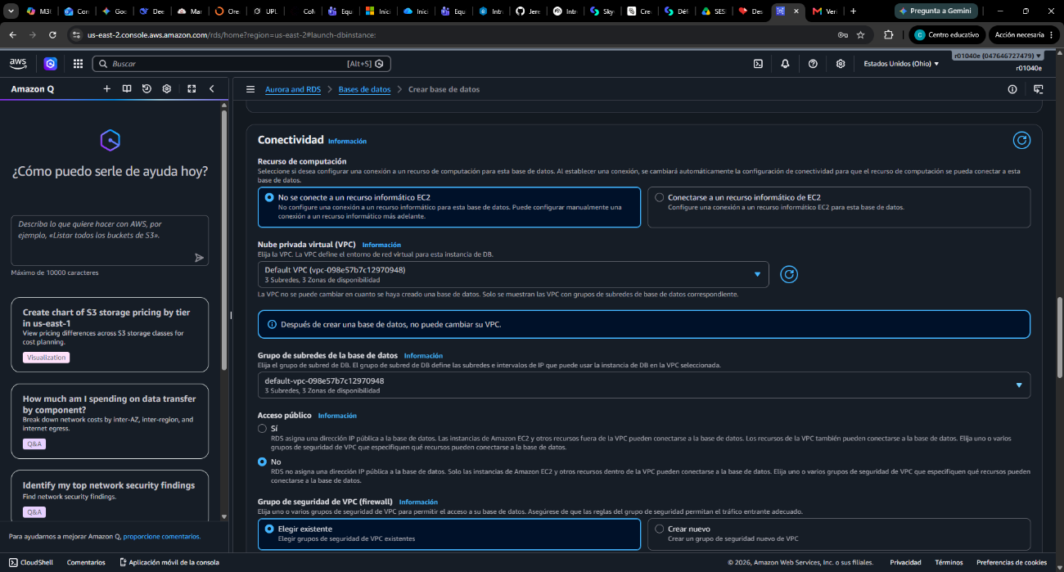
Figura 14. Configuración de conectividad de la instancia: VPC, acceso público y grupo de seguridad.

Paso 6: Revisar y crear la base de datos
Al final del formulario se revisaron los ajustes de monitoreo y la configuración adicional, y se hizo clic en el botón “Crear base de datos”.
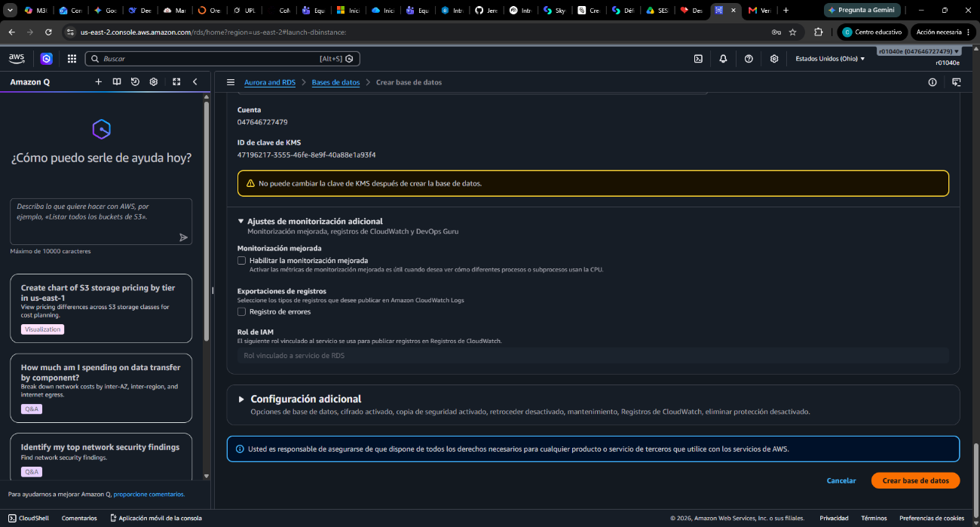
Figura 15. Revisión final del formulario y botón “Crear base de datos”.

Paso 7: Verificar la creación
La instancia aparece primero con el estado “Creándose” y, al terminar, AWS muestra el mensaje “Se ha creado correctamente la base de datos grados-y-titulos”. Luego la instancia pasa por el estado “Configurando” hasta quedar “Disponible”.
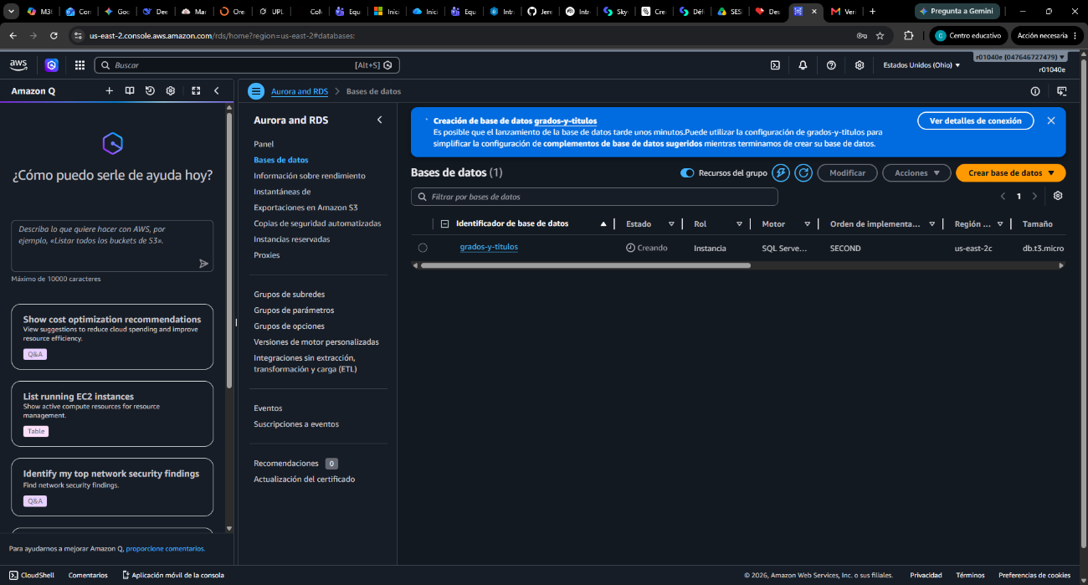
Figura 16. Instancia grados-y-titulos en estado “Creándose”.
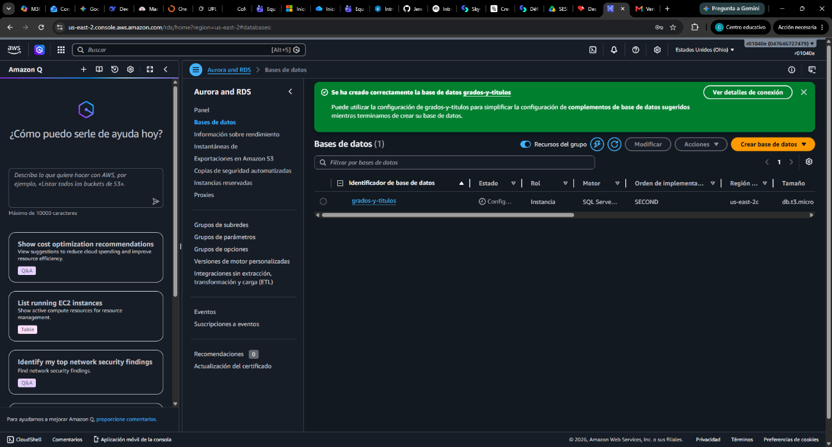
Figura 17. Mensaje de creación correcta de la base de datos grados-y-titulos.

Paso 8: Consultar los detalles de conexión
Con el botón “Ver detalles de conexión” se muestra el nombre de usuario maestro, la contraseña (oculta) y el punto de enlace (endpoint) de la instancia, dato que se utilizará como nombre del servidor al conectarse desde SQL Server.
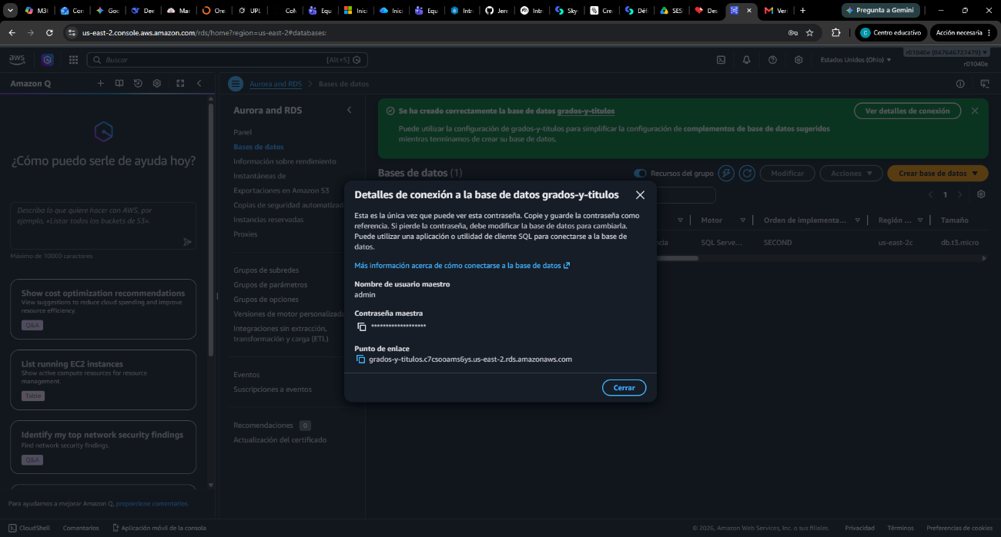
Figura 18. Detalles de conexión de la base de datos: usuario maestro y punto de enlace.

Parte 3: Configuración de red, conexión y creación de tablas
Para conectarse desde el equipo local con SQL Server Management Studio (SSMS), previamente instalado, fue necesario permitir el acceso público a la instancia y abrir el puerto de SQL Server (1433) en el grupo de seguridad. Luego se creó la base de datos GradosTitulos con sus esquemas, tablas y vistas.

Paso 1: Habilitar el acceso público de la instancia
- En la lista de Bases de datos se seleccionó la instancia grados-y-titulos (estado “Disponible”) y se hizo clic en “Modificar”.
- En la sección Conectividad > Configuración adicional se marcó la opción “Accesible públicamente”, manteniendo el puerto 1433, y se aplicaron los cambios.
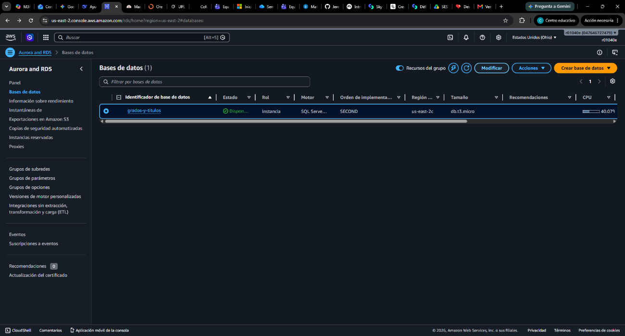
Figura 19. Instancia grados-y-titulos disponible y botón “Modificar”.
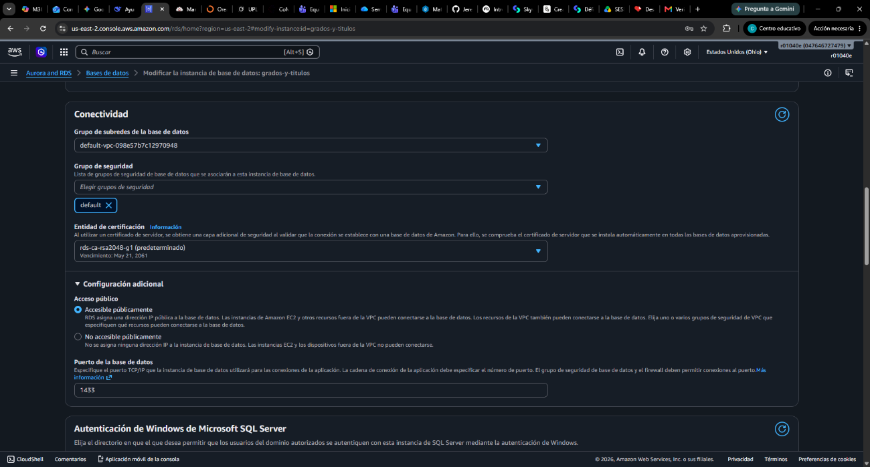
Figura 20. Configuración de conectividad con la opción “Accesible públicamente” y puerto 1433.

Paso 2: Abrir el grupo de seguridad desde EC2
- En la barra de búsqueda de la consola se escribió “EC2” y se ingresó al servicio.
- En el menú izquierdo, dentro de Red y seguridad, se seleccionó “Security Groups” (Grupos de seguridad).
- Se abrió el grupo de seguridad “default” asociado a la VPC de la base de datos y, en la pestaña “Reglas de entrada”, se hizo clic en “Editar reglas de entrada”.
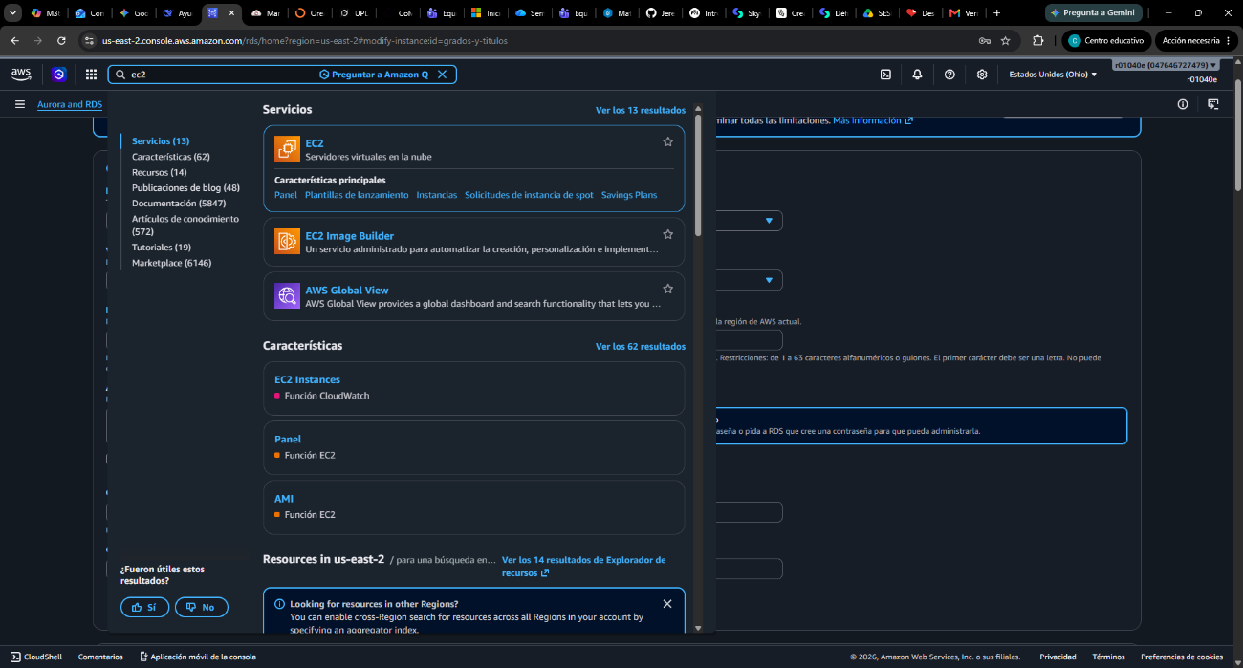
Figura 21. Búsqueda del servicio EC2 desde la barra de búsqueda.
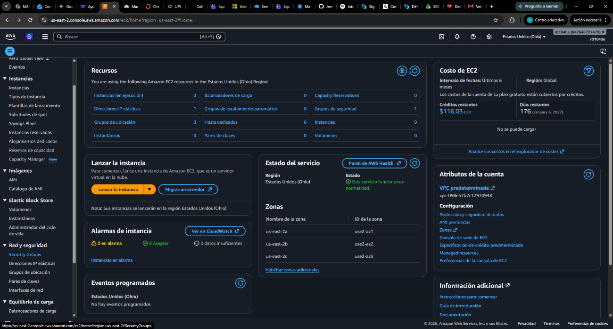
Figura 22. Panel principal de Amazon EC2.
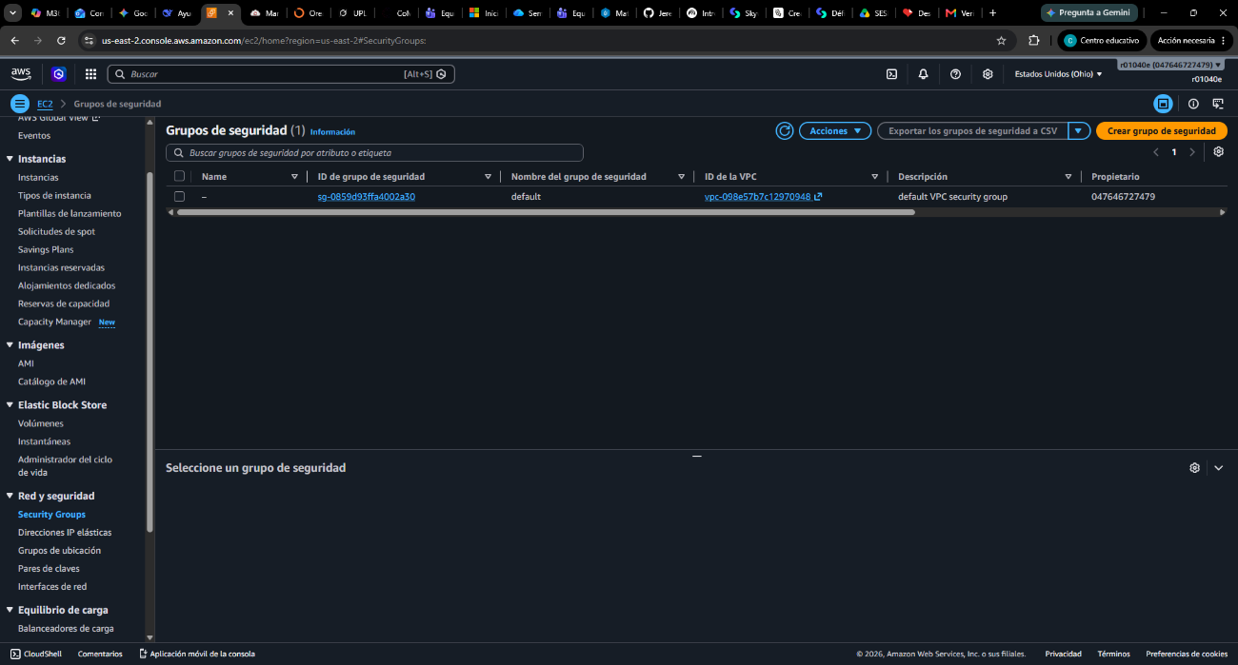
Figura 23. Lista de grupos de seguridad en EC2.
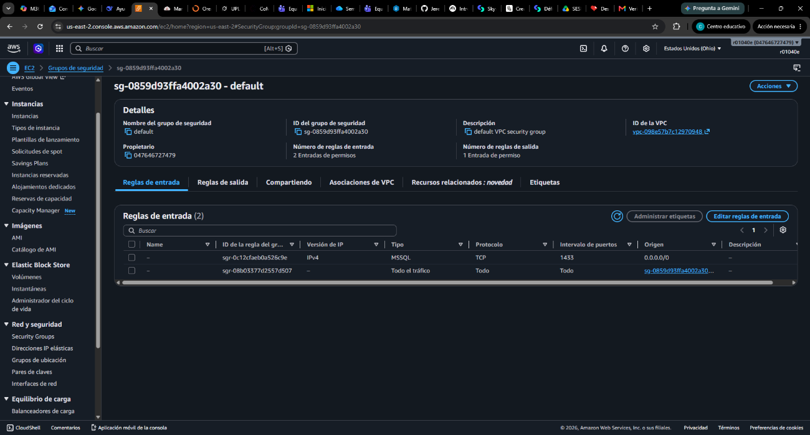
Figura 24. Detalle del grupo de seguridad default y sus reglas de entrada.

Paso 3: Agregar la regla de entrada para SQL Server
En “Editar reglas de entrada” se agregó una regla de tipo MSSQL (protocolo TCP, puerto 1433) con origen 0.0.0.0/0, es decir, cualquier dirección IPv4, para evitar problemas de conexión durante el desarrollo. Finalmente se hizo clic en “Guardar reglas”.
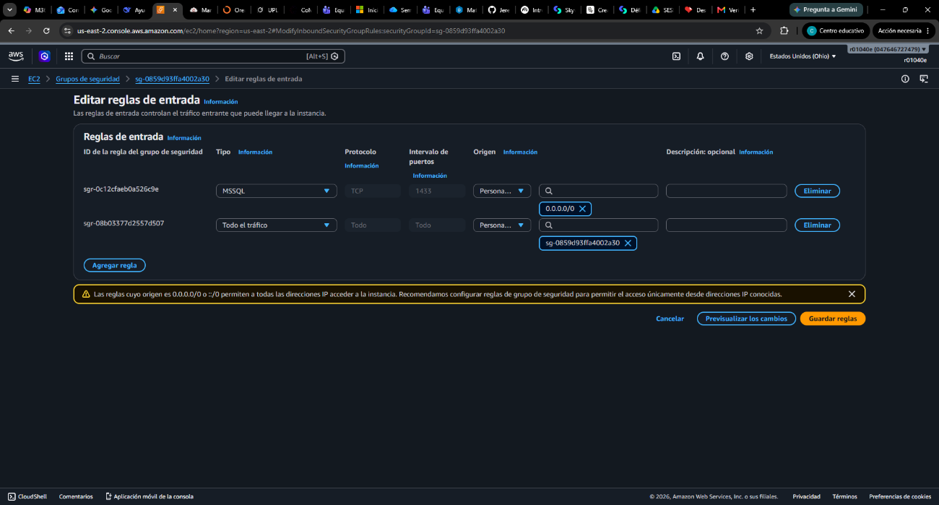
Figura 25. Regla de entrada MSSQL (TCP 1433) con origen 0.0.0.0/0.
Nota: AWS advierte que las reglas con origen 0.0.0.0/0 permiten el acceso desde cualquier dirección IP. Esta configuración es aceptable para un entorno académico de pruebas con datos ficticios; en un entorno de producción se recomienda restringir el acceso únicamente a direcciones IP conocidas.

Paso 4: Conectarse desde SQL Server Management Studio
- Se abrió SSMS y, en la ventana “Conectar”, se escribió como nombre del servidor el punto de enlace (endpoint) de la instancia RDS, seguido del puerto 1433.
- Se seleccionó la autenticación de SQL Server, con el usuario admin y la contraseña maestra definida en la Parte 2.
- Se marcó la opción “Certificado de servidor de confianza” y se hizo clic en “Conectar”.
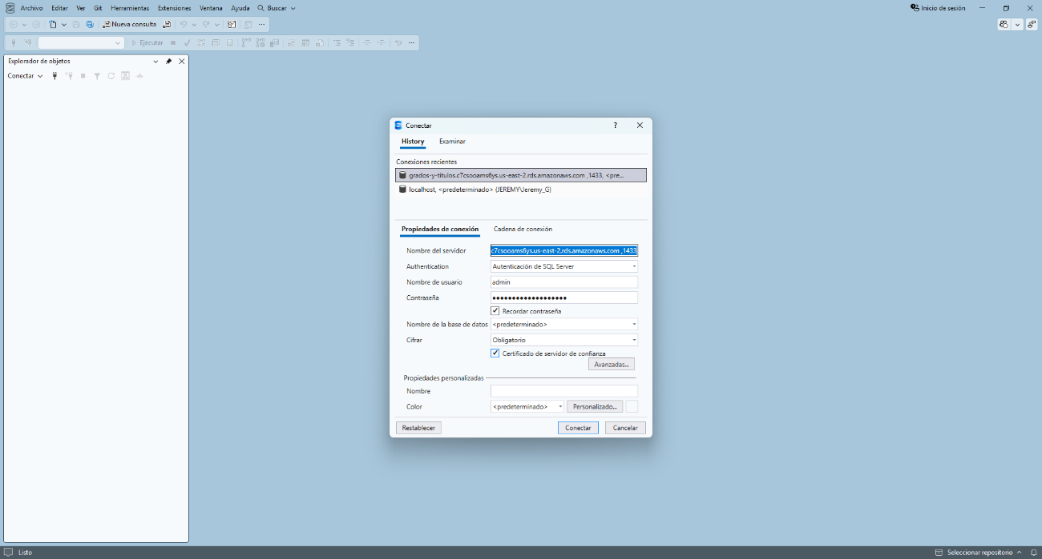
Figura 26. Ventana de conexión de SSMS hacia la instancia de Amazon RDS.

Paso 5: Crear la base de datos GradosTitulos
Se abrió una nueva consulta y se ejecutó el script SQL del modelo de Grados y Títulos. El script original incluye rutas de archivos (.mdf y .ldf) en la instrucción CREATE DATABASE; como Amazon RDS administra el almacenamiento de forma automática, esas rutas no se pueden especificar. Por ello, el script se adaptó para crear la base de datos sin indicar rutas, y se ejecutó con éxito (“Los comandos se han completado correctamente”).
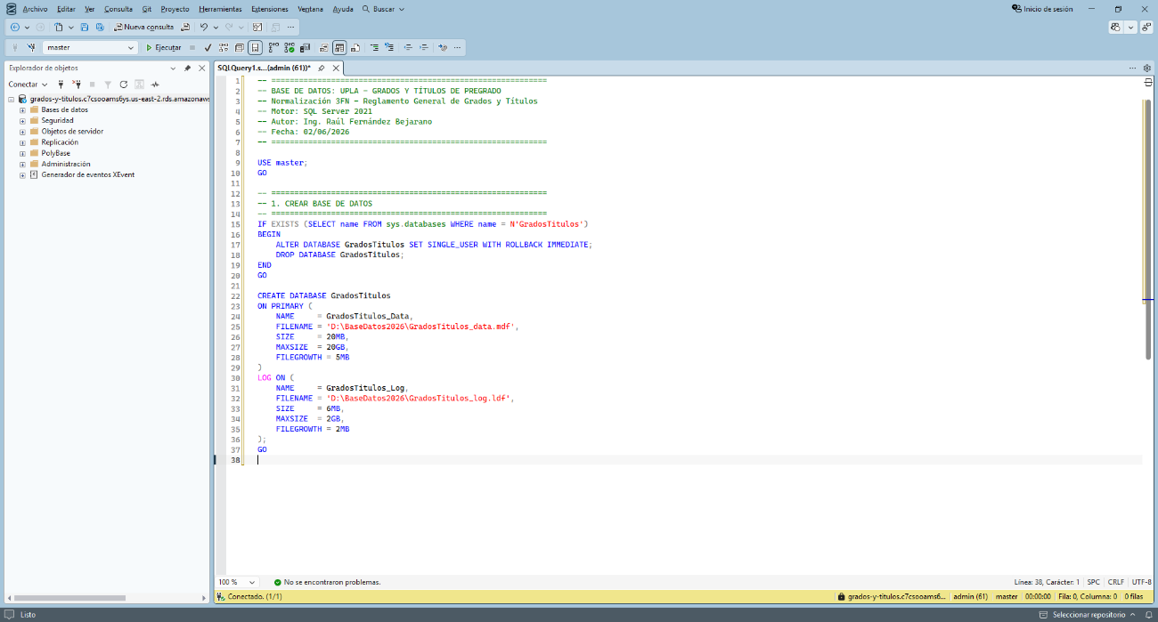
Figura 27. Script original con rutas de archivos para la creación de la base de datos.
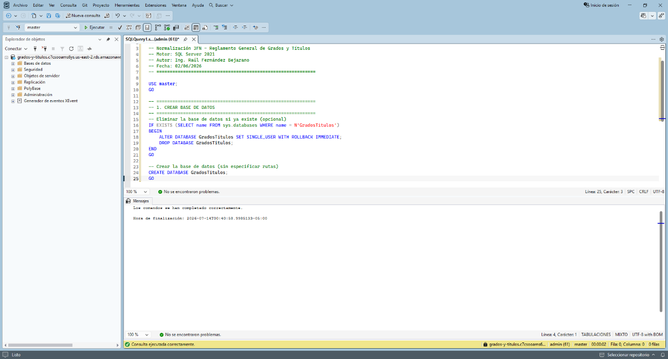
Figura 28. Script adaptado para RDS (sin rutas) ejecutado correctamente.

Paso 6: Crear los esquemas
Se ejecutó la instrucción USE GradosTitulos y se crearon los 5 esquemas del modelo: Catalogo, Academico, Tramite, Evaluacion y Documento.
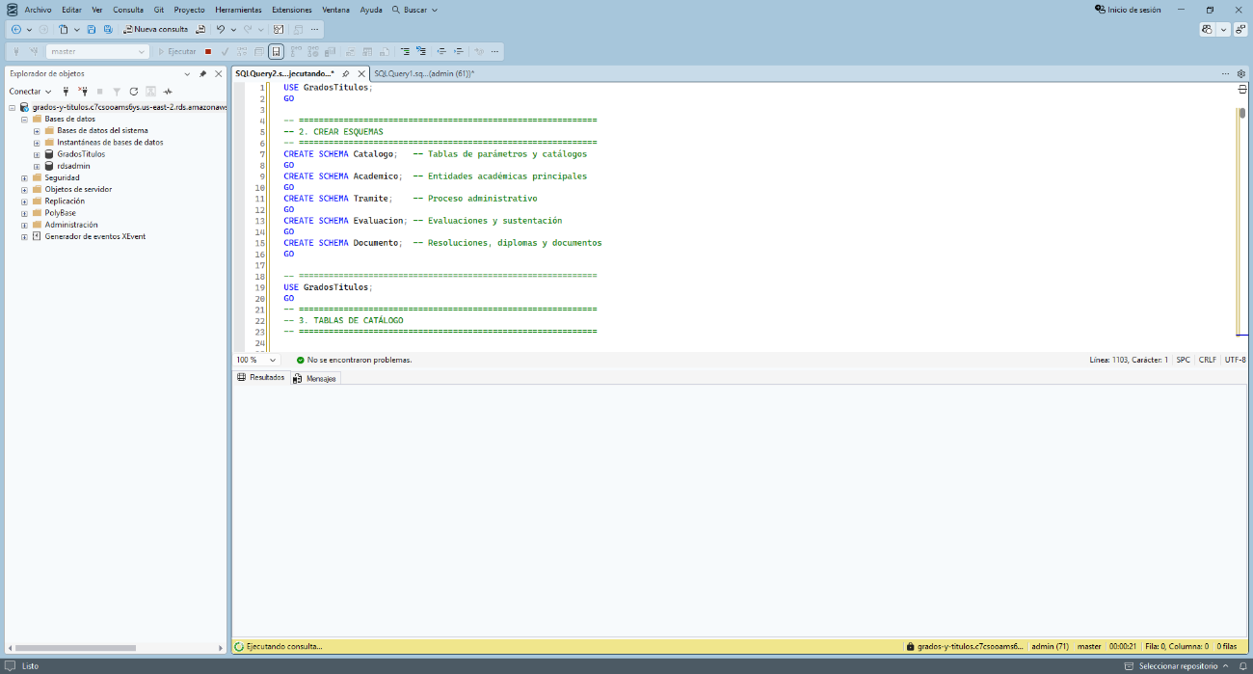
Figura 29. Creación de los esquemas Catalogo, Academico, Tramite, Evaluacion y Documento.

Paso 7: Crear las tablas y las vistas, y verificar
Se ejecutó el resto del script para crear las tablas, las vistas (V_CondicionEgresado, V_EstadoTrabajo y V_NotaFinalSustentacion) y los demás objetos del modelo. La verificación se realizó en el Explorador de objetos de SSMS, donde se visualizan las tablas agrupadas por esquema y las vistas creadas.
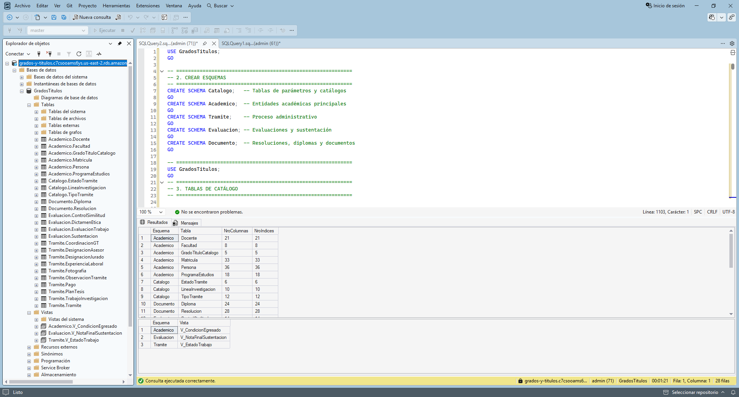
Figura 30. Explorador de objetos de SSMS mostrando las tablas por esquema y las vistas creadas en GradosTitulos.

Conclusiones
- Se creó correctamente una cuenta de Amazon Web Services con el plan gratuito, que otorga créditos durante 6 meses y solo requiere una tarjeta para verificar la identidad.
- Se implementó una instancia de Amazon RDS con el motor Microsoft SQL Server 2019, configurando el identificador, las credenciales y la conectividad desde la consola de AWS.
- Se configuró el acceso de red necesario habilitando el acceso público de la instancia y agregando una regla de entrada para el puerto 1433 en el grupo de seguridad, comprendiendo que este tipo de regla abierta solo es adecuada para entornos de prueba.
- Se logró la conexión desde SQL Server Management Studio y se creó la base de datos GradosTitulos con sus esquemas, tablas y vistas, adaptando el script original a las características de un servicio administrado como RDS, que no permite especificar rutas de archivos.

